ПРОЕКТ
ДОГОВОР № ____________
на кассово-инкассаторское обслуживание
ИКЗ 261262805791926280100100010000000000
г. Кисловодск | Дата регистрации г.
Федеральное государственное бюджетное учреждение «Национальный парк «Кисловодский», именуемое в дальнейшем «Клиент», в лице Директора Науменко Дмитрия Сергеевича, действующего на основании Устава, с одной стороны, и ____________________, именуемый в дальнейшем «Исполнитель», в лице _________________, действующий на основании _______, с другой стороны, совместно именуемые «Стороны», в соответствии с пунктом 4 статьи 93 Федерального закона от 05.04.2013 г. №44-ФЗ «О контрактной системе в сфере закупок товаров, работ, услуг для обеспечения государственных и муниципальных нужд», заключили настоящий договор на кассово-инкассаторское обслуживание (далее – «Договор») о нижеследующем:
- ПРЕДМЕТ И ОБЩИЕ ПОЛОЖЕНИЯ ДОГОВОРА
1.1. Исполнитель в рамках Договора обязуется силами и средствами своих территориальных подразделений оказывать Клиенту, по согласованному Сторонами графику - в дни недели и во временной промежуток, установленные в Приложении 1 к Договору «Перечень обслуживаемых Точек Клиента и тарифы Исполнителя (далее – Перечень) с учетом условий, содержащихся в Правилах оказания услуг клиентам ___________________________ Центрального банка Российской Федерации (Банка России) (некредитным организациям) (далее – Правила оказания услуг), следующие услуги:
[X] 1.1.1. Инкассация и обработка наличных денег (инкассация)
1.1.1.1. Исполнитель проводит инкассацию Точек Клиента, указанных в Перечне, а именно прием упакованных в одноразовые сейф - пакеты (ОСП) (далее – пакеты) наличных денег от уполномоченного на это должностного лица Клиента (далее – кассир Клиента), их доставку в подразделение кассового обслуживания Исполнителя (далее - ПКО Исполнителя).
1.1.1.2. Исполнитель осуществляет обработку проинкассированных наличных денег в ПКО Исполнителя, включающую в себя пересчет, сортировку на годные к обращению и банкноты Банка России, не подлежащие выдаче клиентам, монеты – на годную к обращению и дефектную монету Банка России, а также их формирование и упаковку, выявление неплатежеспособных, не имеющих признаки подделки денежных знаков Банка России, сомнительных и имеющих признаки подделки денежных знаков Банка России.
1.1.1.3. Исполнитель осуществляет перевозку и сдает обработанные наличные деньги в подразделение Банка России, осуществляющее кассовое обслуживание счетов ____________________, а также кредитных организаций (далее Банк-агент) для зачисления суммы денежных средств на корреспондентский счет Банка-агента для последующего перечисления Банком-агентом денежных средств на банковские счета Клиента, указанные в Перечне.
☐ 1.1.2. Инкассация и обработка наличных денег. Перевозка наличных денег для выполнения разменных операций (инкассация + размен)
1.1.2.1. Исполнитель проводит инкассацию Точек Клиента, указанных в Перечне, а именно прием упакованных в одноразовые сейф - пакеты (ОСП) (далее – пакеты) наличных денег от уполномоченного на это должностного лица Клиента (далее – кассир Клиента), их доставку в подразделение кассового обслуживания Исполнителя (далее - ПКО Исполнителя).
1.1.2.2. Исполнитель осуществляет обработку проинкассированных наличных денег в ПКО Исполнителя, включающую в себя пересчет, сортировку на годные к обращению и банкноты Банка России, не подлежащие выдаче клиентам, монеты – на годную к обращению и дефектную монету Банка России, а также их формирование и упаковку, выявление неплатежеспособных, не имеющих признаки подделки денежных знаков Банка России, сомнительных и имеющих признаки подделки денежных знаков Банка России.
1.1.2.3. Исполнитель осуществляет перевозку и сдает обработанные наличные деньги в подразделение Банка России, осуществляющее кассовое обслуживание счетов _______________________, а также кредитных организаций (далее Банк-агент) для зачисления суммы денежных средств на корреспондентский счет Банка-агента для последующего перечисления Банком-агентом денежных средств на банковские счета Клиента, указанные в Перечне.
1.1.2.4. Исполнитель оказывает Клиенту услуги по подготовке и перевозке наличных денег для выполнения разменных операций путем привлечения кредитных организаций, с которыми у Исполнителя заключены соответствующие договоры.
Исполнителем осуществляется подготовка и перевозка наличных денег для выполнения разменных операций Клиенту:
☐ на условиях возмещения в наличной форме совместно с инкассацией за 2 (два) рабочих дня до дня доставки наличных денег для выполнения разменных операций;
☐ на условиях возмещения в наличной форме в день доставки наличных денег для выполнения разменных операций.
1.1.2.5. Услуга по перевозке пакетов/мешков с наличными деньгами для выполнения разменных операций оказывается Исполнителем одновременно с услугой по инкассации наличных денег.
☐ 1.1.3. Обслуживание автоматических устройств Клиента, предназначенных для приема наличных денег (далее - АУП) Клиента (инкассация АУП), которое включает в себя следующие операции:
1.1.3.1. изъятие кассет с наличными деньгами из АУП и банкнот, обнаруженных в механизмах АУП Клиента, и установка порожних кассет в АУП Клиента;
1.1.3.2. перевозка и сдача в подразделение кассового обслуживания Исполнителя (далее – ПКО Исполнителя) изъятых кассет из АУП Клиента и банкнот, обнаруженных в механизмах АУП Клиента (при наличии);
1.1.3.3. выполнение дополнительных действий (при необходимости), связанных с обслуживанием АУП Клиента, не требующих специальных технических знаний у инкассаторских работников Исполнителя, таких как: очистка устройств транспортировки банкнот и механизмов АУП Клиента от застрявших банкнот, чеков, посторонних предметов не требующая применения инструмента и/или разборки узлов; проведение тестирования АУП Клиента после устранения ошибок; очистка ошибок в меню диагностики; замена расходных материалов (чековой и журнальной ленты, картриджей для чекового и журнального принтеров, батареек электронного замка).
1.1.3.4. обработка наличных денег, выгруженных из кассет АУП Клиента, включающая в себя пересчет, сортировку на годные к обращению и банкноты Банка России, не подлежащие выдаче клиентам, а также их формирование и упаковку, выявление неплатежеспособных, не имеющих признаки подделки денежных знаков Банка России, сомнительных и имеющих признаки подделки денежных знаков Банка России.
1.1.3.4.1. перевозка и сдача обработанных наличных денег в подразделение Банка России, осуществляющее кассовое обслуживание счетов _______________, а также кредитных организаций (далее Банк-агент) для зачисления суммы денежных средств на корреспондентский счет Банка-агента, для последующего перечисления Банком-агентом денежных средств на банковский счет Клиента, указанный в Перечне.
1.2. Исполнитель вправе привлекать третьих лиц для оказания услуг, предоставляемых Исполнителем согласно Договору, при этом ответственность за действия третьих лиц перед Клиентом несет Исполнитель.
1.3. При необходимости в процессе оказания услуг, указанных в п.1.1 Договора, Исполнитель осуществляет ответственное хранение порожних кассет, кассет/пакетов/мешков с наличными деньгами и обнаруженных банкнот в механизмах АУП Клиента.
1.4. Взаимодействие Сторон по Договору осуществляется с использованием программного продукта «Личный кабинет» (далее – Личный кабинет), размещенного на веб-ресурсах Исполнителя в сети Интернет по адресу _______________.
1.5. Услуги по Договору оказываются в соответствии с Правилами оказания услуг и требованиями нормативных актов Банка России. Заключая настоящий Договор Клиент подтверждает, что ознакомился на сайте Исполнителя с Правилами оказания услуг, являющимися неотъемлемой частью Договора, подтверждает своё согласие с ними и обязуется их исполнять.
Изменения, дополнения, внесенные Исполнителем в Правила оказания услуг, становятся обязательными для Сторон в дату введения редакции Правил оказания услуг в действие, установленную Исполнителем.
1.6. Клиент обязуется оплачивать услуги Исполнителя в соответствии с тарифами, установленными в Перечне.
1.6.1. Способ оплаты за оказанные услуги:
[X] по выставленному Исполнителем счету;
☐ на основании платежных требований, выставленных Исполнителем с заранее данным акцептом Клиента.
1.6.2. Общая стоимость услуг по Договору не должна превышать ___________ (________________________), в том числе НДС по ставке, действующей в период оказания услуг в соответствии с законодательством Российской Федерации о налогах и сборах.
1.6.3. Исполнитель не позднее 7 (седьмого) рабочего дня месяца, следующего за месяцем оказания услуг (в январе за декабрь и в мае за апрель в особом порядке – не позднее 15 (пятнадцатого) января/мая соответственно), направляет Клиенту посредством Электронной системы УПД по форме, утвержденной соответствующими государственными органами РФ/введенной в действие на основании законодательного акта РФ и действующей в период оказания услуг, и счет на оплату услуг/денежных выплат.
Клиент в течение 3 (трех) рабочих дней с момента получения указанных документов (в январе за декабрь и в мае за апрель в особом порядке – не позднее 15 (пятнадцатого) января/мая соответственно) должен подписать УПД, либо предоставить мотивированный отказ от их подписания (в январе за декабрь, в мае за апрель мотивированный отказ не предоставляется – все расхождения оформляются после проведения окончательной сверки универсальными корректировочными документами).
В случае если Клиент в течение указанного срока не подписывает УПД или не предъявляет мотивированный отказ от их подписания, оказанные Исполнителем услуги считаются принятыми, а УПД – подписанным.
1.6.4. Клиент оплачивает услуги Исполнителя ежемесячно на основании подписанных Клиентом и Исполнителем УПД, УКД (в случае его оформления) и выставленного Исполнителем счета путем перечисления денежных средств на расчетный счет Исполнителя, указанный в счете, в течение 5 (пяти) календарных дней после поступления Клиенту документов.
1.6.5. Источник финансирования: средства бюджетного учреждения.
1.7. В целях взаимодействия по Договору Стороны назначают уполномоченных представителей Сторон. Согласованные средства связи, в том числе уполномоченные лица Сторон по Договору, содержатся в Приложении № 2 к Договору «Списки уполномоченных представителей, ответственных за исполнение Договора и согласованные средства связи».
1.8. Исполнитель обязан обеспечить страхование рисков утраты всех инкассируемых, перевозимых в рамках выполнения обязательств по Договору наличных денег.
1.9. Стороны договорились, что описание вида пакета (описание упаковки) (Приложение 3 к Правилам оказания услуг) является заверенным после подписания Договора.
1.10. Договор вступает в силу с даты его подписания уполномоченными лицами Сторон и заключается на неопределенный срок.
Исполнитель приступает к оказанию услуг по Договору с ______________ г.
Договор подлежит подписанию Клиентом в течение 5 (пяти) календарных дней со дня его направления Исполнителем по системе электронного документооборота (далее – Электронная система) в соответствии с Правилами оказания услуг, при несоблюдении данного срока согласованные Сторонами существенные условия Договора, в том числе в части стоимости услуг, графика оказания услуг, теряют свою актуальность (аннулируются). Риск несоблюдения установленного срока, в том числе подписание Договора Клиентом позже установленного срока, относится на Клиента, оказание услуг по такому договору не осуществляется.
При заинтересованности в услугах Клиенту необходимо сформировать новый Запрос на обслуживание Точек и пройти процедуру согласования со стороны Исполнителя, в соответствии с Правилами оказания услуг.
1.11. Каждая из Сторон вправе расторгнуть Договор в соответствии с порядком, установленным в Правилах оказания услуг.
Стороны при расторжении Договора обязаны провести взаиморасчеты по факту оказания услуг на момент расторжения Договора и подписать акт сверки взаимных расчетов. Подписанным Сторонами актом сверки, при условии отсутствия задолженности, Стороны соглашаются, что взаимных претензий, в том числе имущественных и материальных по Договору не имеют.
1.12. Расторжение Договора не является основанием для прекращения неисполненных обязательств, возникших до расторжения Договора.
1.13. Договор составлен в виде электронного документа и подписан уполномоченными лицами Сторон в Электронной системе. Подписывая Договор в Электронной системе Клиент подтверждает, что Договор подписывается лицом, наделенным соответствующими полномочиями.
1.14. Договор действует с ___ ________ 2026. по 30 декабря 2026 либо до достижения предельной стоимости услуг по Договору, указанной в п.1.6.2. Договора, исходя из того, какое событие наступит ранее, а в части расчетов – до полного их исполнения.
1.14. В Договор на момент его заключения включены следующие Приложения, являющиеся его неотъемлемой частью:
1.14.1. Приложение № 1: Перечень обслуживаемых Точек Клиента и тарифы Исполнителя.
1.14.2. Приложение № 2: Список уполномоченных представителей Сторон и согласованные средства связи.
1.14.3. Приложение № 3 Техническая инструкция по работе с АУП.

2. МЕСТО НАХОЖДЕНИЯ И БАНКОВСКИЕ РЕКВИЗИТЫ СТОРОН
Исполнитель:

Клиент: ФГБУ «Национальный парк «Кисловодский»
Юридический адрес: 357700, Россия, Ставропольский край,
г. Кисловодск, бульвар Курортный, 21/2
ИНН 2628057919 КПП 262801001
ОКПО 5610217
ОКТМО 07715000001; ОКОПФ 75103
УФК по Нижегородской области (ФГБУ «Национальный парк «Кисловодский» л/сч. 20216Ж36320)
Банк: ОКЦ № 1 ВВГУ Банка России // УФК по Нижегородской области, г. Нижний Новгород
Р/с № 03214643000000013243;
К/счет № 40102810745370000024; БИК 012202102
E-mail: npk1823@mail.ru
Тел./факс +7 (87937) 3-03-50; 3-19-95
Исполнитель КЛИЕНТ
______________/_________________/  М.П. | _________________/ Д. С. Науменко /  М.П.

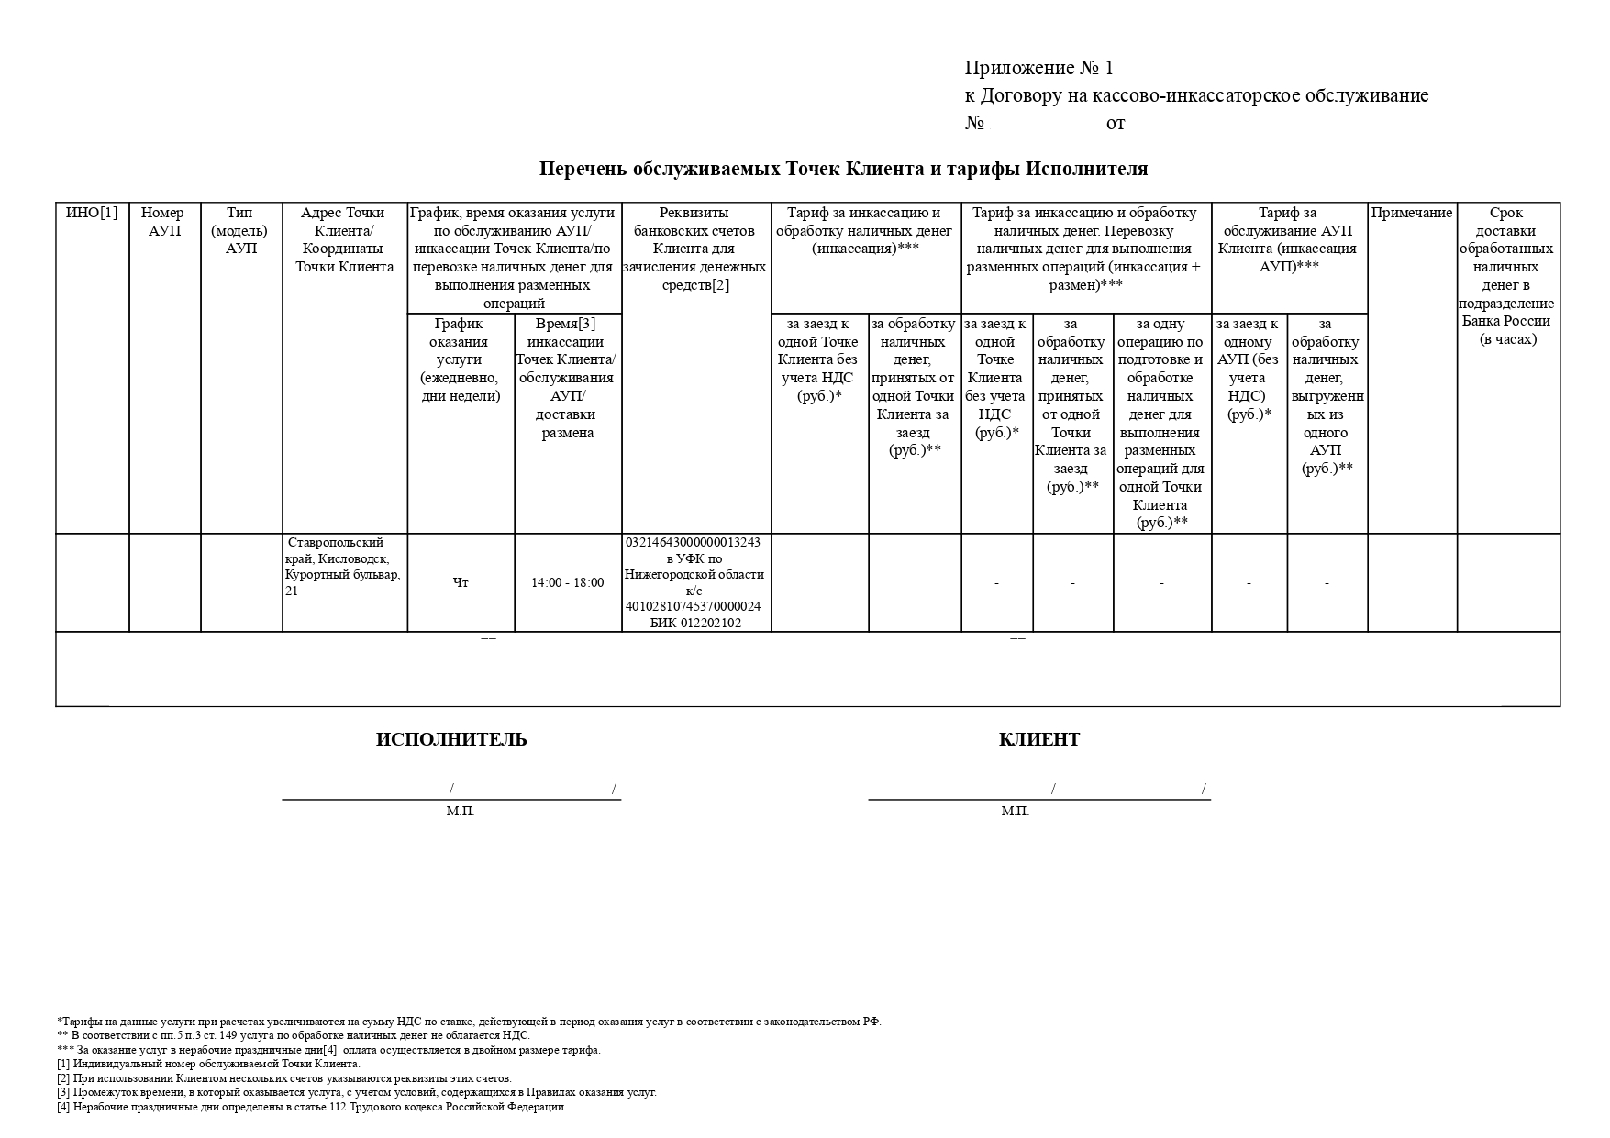

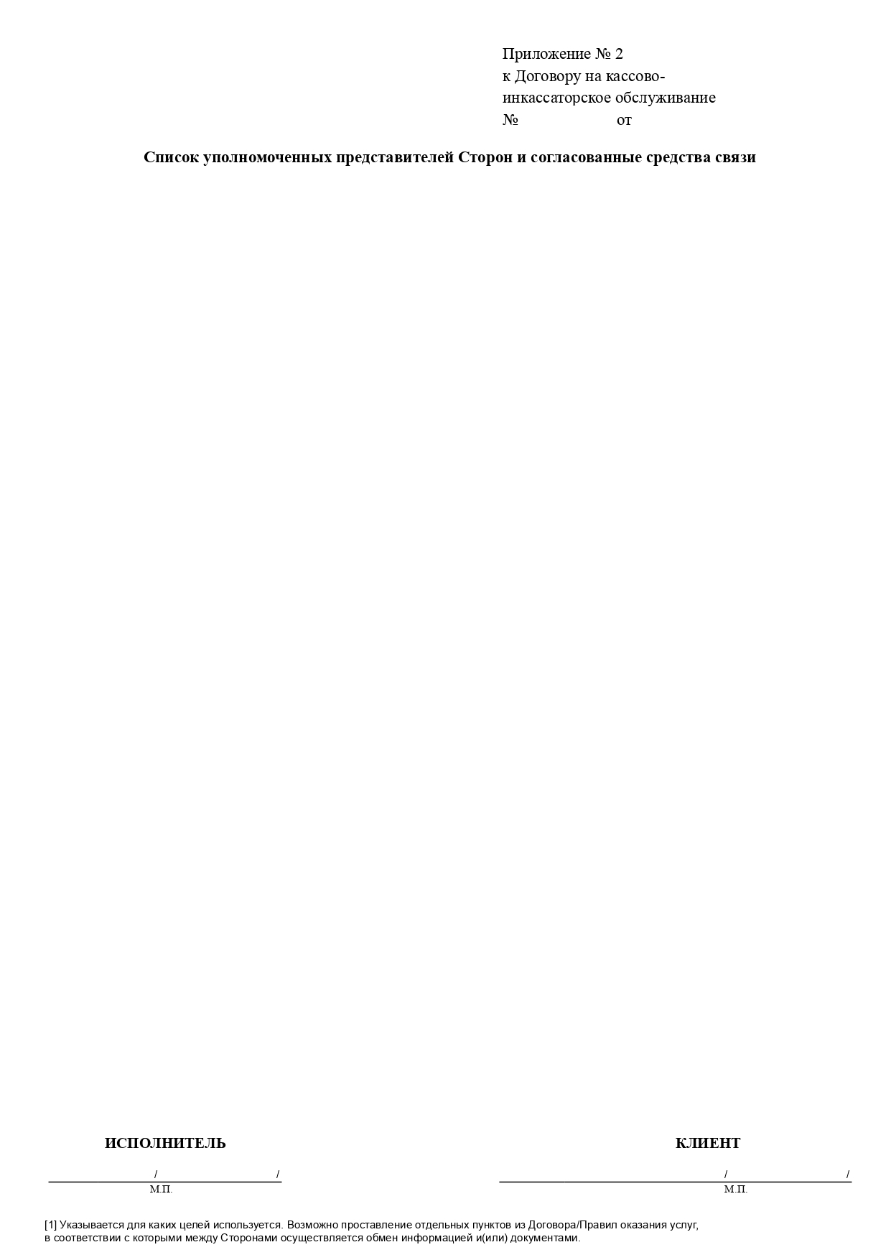

Отметить необходимое знаком «Х».
Данное наименование услуги используется в Личном кабинете.
Стороны договорились в рамках настоящего Договора использовать термин «Банк-агент» применительно и к __________________, принимая во внимание то, что _________________ оказывает Исполнителю услуги по переводу денежных средств на счета клиентов в соответствии с договором на перевод денежных средств.
Данное наименование услуги используется в Личном кабинете.
Стороны договорились в рамках настоящего Договора использовать термин «Банк-агент» применительно и к _______________, принимая во внимание то, что _______________ оказывает Исполнителю услуги по переводу денежных средств на счета клиентов в соответствии с договором на перевод денежных средств.
Отметить необходимое знаком «Х». Выбор наиболее эффективного оказания услуги по подготовке и перевозке наличных денег для выполнения разменных операций Клиенту определяют следующие факторы - состав и сумма разменного фонда, частота доставки и количество Точек Клиента, и согласовывается между Исполнителем и Клиентом.
Автоматические устройства Клиента, предназначенные для приема наличных денег в рамках Договора – это устройства, предназначенные для приема наличных денег от организаций и физических лиц, функционирующие в автоматическом режиме (автоматизированные депозитные машины, автоматические платежные терминалы, платежные терминалы, постаматы и проч.).
Данное наименование услуги используется в Личном кабинете.
Стороны договорились в рамках настоящего Договора использовать термин «Банк-агент» применительно и к _______________, принимая во внимание то, что _______________ оказывает Исполнителю услуги по переводу денежных средств на счета клиентов в соответствии с договором на перевод денежных средств.
Размещены на официальном сайте Исполнителя _______________
Отметить необходимое знаком «Х».
Информация об уполномоченных представителях Сторон предоставляется Клиентом при создании запроса на добавление Точек посредством заполнения соответствующих полей в разделе «Договоры» Личного кабинета.
Приложение является неотъемлемой частью Договора в случае, если выбрана услуга «Обслуживание автоматических устройств Клиента, предназначенных для приема наличных денег».

